|  |
| --- |
| **LAPORAN PROYEK**  **Pembangunan Frontend Web** |
| Dipersiapkan Oleh : |
| **Carlos Michael Marpaung (11322030)**  **Mario Andreas Manurung(11322030)**  **D3 Teknologi Informasi** |
| **INSTITUT TEKNOLOGI DEL**  **FAKULTAS VOKASI** |

Daftar Isi

DAFTAR GAMBAR 3

BAB I 4

1. Pendahuluan 4

1.1. Tentang Website 4

1.2. Latar Belakang 4

1.3. Tujuan 5

BAB II 6

1. Evaluasi Website IT DEL 6

1.1. Laporan Hasil User Testing 6

1.1.1. Pelaksanaan User Testing 6

Peserta akan melakukan uji tes pada website del.ac.id dengan didampingin oleh observer dimana observer akan mengobservasi user saat user melakukan akses data sesuai intruksi yang diberi observer 7

1.1.2. Hasil User Testing 8

1.2. Laporan Heuristic Evaluation 9

1.2.1. Temuan Positif 9

1.2.2. Temuan Negatif 9

1.3. Penjelasan Daftar Referensi UI Yang Di Rancang 12

BAB III 13

1. Rancangan User Interface Website IT DEL 13

1.1. User Side 13

1.1.1. Dashboard(Home) 13

1.1.2. Pengumuman 16

1.1.3. Program Pendidikan 20

1.1.4. Lembaga 23

1.1.5. Fasilitas 27

1.2. Admin Side 30

1.2.1. Dashboard Admin 30

1.2.2. Admin Pengumuman 30

1.2.3. Admin Program Pendidikan 31

1.2.4. Fasilitas Admin 31

1.2.5. Lembaga Admin 32

# Daftar Gambar

Gambar 1Tampilan Dashboard Lama Web del.ac.id 13

Gambar 2..Tampilan Dashboard yang dibuat kembali 14

Gambar 3.Desain Dashboard yang dirancang menggunakan FIGMA 15

Gambar 4.Tampilan Pengumuman Web del.ac.id 16

Gambar 5.Tampilan Pengumuman Baru yang di rancang ulang 17

Gambar 6.Tampilan Lama Program Studi web.del.ac.id 18

Gambar 7.Tampilan Baru Program Studi Yang Dirancang Ulang 19

Gambar 8.Tampilan Lama Laman Lembaga web del.ac.id 20

Gambar 9.Tampilan Laman Lembaga yang dirancang ulang 21

Gambar 10.Tampilan Lama Laman Fasilitas Web del.ac.id 22

Gambar 11.Tampilan Baru yang dirancang ulang 23

Gambar 12.Tampilan Dashboard Admin 24

Gambar 13.Tampilan Pengumuman Admin 25

Gambar 14.Tampilan Program Pendidikan Admin 25

Gambar 15..Tampilan Fasilitas Admin 26

Gambar 16.Tampilan Lembaga Admin 26

# **BAB I**

# **Pendahuluan**

Laporan ini didedikasikan untuk mengulas secara mendalam peran serta kontribusi yang telah dilakukan oleh Institut Teknologi Del (IT Del) dalam menghadirkan inovasi dan pendidikan di ranah teknologi. IT Del telah menjadi salah satu tonggak utama dalam pengembangan pendidikan tinggi di bidang teknologi, tidak hanya di tingkat regional tetapi juga internasional.

## **Tentang Website**

Institut Teknologi Del (IT Del), sebuah lembaga pendidikan tinggi swasta yang terkemuka dalam ranah teknologi dan informatika, didirikan dengan fokus utama memberikan pendidikan unggul serta melahirkan lulusan yang mampu berkompetisi di dunia industri.

Sejalan dengan kemajuan teknologi informasi dan kebutuhan akan akses informasi yang cepat, IT Del menyadari signifikansi memiliki platform daring yang mempermudah mahasiswa, staf pengajar, dan pihak terkait untuk mengakses beragam informasi seputar kehidupan kampus, program akademik, dan kegiatan institusional. Maka dari itu, penciptaan situs web IT Del menjadi sebuah langkah strategis dalam meningkatkan mutu pelayanan serta mengembangkan jangkauan informasi mengenai IT Del bagi masyarakat luas.

## **Latar Belakang**

Situs web IT Del berperan sebagai salah satu saluran komunikasi dan penyalur informasi yang digunakan oleh IT Del untuk mengedukasi masyarakat luas mengenai segala hal terkait institusi tersebut. Meskipun demikian, terdapat kelemahan pada website IT Del yang menyebabkan kelangkaan informasi yang diinginkan oleh masyarakat. Maka dari itu, dilakukanlah suatu penilaian terhadap situs web IT Del dengan tujuan memperbaiki kekurangan-kekurangan tersebut sehingga menciptakan sebuah platform yang tidak hanya menarik bagi masyarakat, tetapi juga mudah diakses, serta memudahkan pencarian informasi yang dicari.

## **Tujuan**

Tujuan dari proyek ini adalah untuk meningkatkan mutu situs web agar mencapai tingkat optimalitas yang lebih baik, menjadi lebih ramah pengguna, terintegrasi secara baik, dan menyajikan informasi yang komprehensif. Evaluasi situs web dilakukan dengan maksud untuk menilai sejauh mana situs tersebut memenuhi kebutuhan para pengguna. Pendekatan analisis isi dipilih untuk melakukan evaluasi, dimana metode ini fokus pada analisis terhadap konten yang tersaji di dalam situs tersebut.

Hasil dari evaluasi situs web menjadi landasan dalam merancang kembali tata letak dan isi situs. Redesign situs dilakukan guna memperbaiki kelemahan-kelemahan yang teridentifikasi selama proses evaluasi. Dengan demikian, situs web IT Del akan meningkatkan eksposur institusi, menyempurnakan kualitas informasi yang disampaikan, serta meningkatkan tingkat kepuasan masyarakat dalam mengaksesnya.

# **BAB II**

# **Evaluasi Website IT DEL**

Bagian ini berisi tentang rangkuman pelaksanaan dan hasil User Testing, pelaksanaan dan hasil Heuristic Evaluation serta daftar refrensi yang menjadi inspirasi desain UI yang dirancang.

## **Laporan Hasil User Testing**

Pelaksanaan user testing dilakukan dengan melibatkan sejumlah partisipan dari berbagai latar belakang dan tingkat keahlian dalam penggunaan situs web. Proses ini bertujuan untuk mengevaluasi kegunaan, navigasi, serta respons pengguna terhadap antarmuka situs. Hasilnya menunjukkan sejumlah temuan, termasuk kemudahan navigasi yang diperlukan, kejelasan informasi yang harus ditingkatkan, serta area-area yang memerlukan perbaikan dalam pengalaman pengguna.

### **Pelaksanaan User Testing**

Tester akan membutuh kan beberapa orang dari kalangan awam untuk mengetahui kendala serta apa saja kekurangan dari web yang di rancang.

Caranya yaitu dengan memberi tugas pada setiap orang yang ikut melakukan test serta,memperhatikan setiap orang yang ditest dimana orang tersebut mengalami kendala,berapa lama seseorang melakukan 1 tugas yang diberi oleh tester.

#### **User Yang Menguji**

4 peserta yang memiliki ciri-ciri sebagai berikut:

|  |  |  |  |  |  |  |  |  |  |  |  |  |  |  |  |  |  |  |  |  |  |
| --- | --- | --- | --- | --- | --- | --- | --- | --- | --- | --- | --- | --- | --- | --- | --- | --- | --- | --- | --- | --- | --- |
| **Tipe Peserta**   |  |  | | --- | --- | | Mahasiswa Del | 1 | | Alumni | 1 | | Dosen/Staf | 1 | | Orang Tua | 1 | | Mahasiswa Luar Del | 1 | | **TOTAL (peserta)** | **4** | | **Penggunaan Komputer / Smartphone**   |  |  | | --- | --- | | 0 to 10 hrs. wk. | 0 | | 11 to 25 hrs. wk. | 1 | | 26+ hrs. wk. | 4 | | **TOTAL (peserta)** | **5** | |
| **Usia**   |  |  | | --- | --- | | 18-25 | 4 | | 26-39 | 0 | | 40-59 | 1 | | 60-74 | 0 | | **TOTAL (peserta)** | **5** | | **Gender**   |  |  | | --- | --- | | Perempuan | 1 | | Laki-laki | 4 | | **TOTAL (peserta)** | **5** | |

#### **Apa yang Dilakukan Peserta**

### Peserta akan melakukan uji tes pada website del.ac.id dengan didampingin oleh observer dimana observer akan mengobservasi user saat user melakukan akses data sesuai intruksi yang diberi observer

Peserta dengan tipe Mahasiswa IT Del bertemu dengan fasilitator dengan waktu 15 Menit  
Peserta dengan tipe Alumni IT Del bertemu dengan fasilitator dengan waktu 15 Menit  
Peserta dengan tipe Dosen/Staff bertemu dengan fasilitator dengan waktu 10 Menit  
Peserta dengan tipe Orang Tua bertemu dengan fasilitator dengan waktu 15 Menit

Peserta dengan tipe Mahasiswa Luar Del bertemu dengan fasilitator dengan waktu 10 Menit

Banyak tugas yang peserta dengan tipe Mahasiswa IT Del selesaikan adalah 3 tugas

Banyak tugas yang peserta dengan tipe Alumni IT Delselesaikan adalah 3 tugas

Banyak tugas yang peserta dengan tipe Dosen/Staff selesaikan adalah 3 tugas  
Banyak tugas yang peserta dengan tipe Orang Tua selesaikan adalah 3 tugas

Banyak tugas yang peserta dengan tipe Mahasiswa Luar Del selesaikan adalah 3 tugas

### **Hasil User Testing**

1. Temuan Masalah Utama
   * Proses pencarian daftar klub dan organisasi kampus membutuhkan beberapa klik
   * Pencarian informasi Beasiwa IT Del mungkin dapat ditingkatkan
   * Waktu yang diperlukan untuk menyelesaikan tugas Beasiswa IT Del cukup lama
2. Identifikasi Solusi yang diberikan
   * Proses pencarian daftar klub dan organisasi kampus membutuhkan beberapa klik
     + Rekomendasi solusi untuk masalah ini adalah menyediakan pintasan atau navigasi yang lebih cepat ke daftar klub dan organisasi kampus. Mungkin dengan menyediakan tautan langsung di halaman beranda
   * Pencarian informasi Beasiwa IT Del mungkin dapat ditingkatkan
     + Untuk masalah pencarian informasi Beasiswa IT Del, perlu memastikan bahwa informasi tersebut tersedia dengan jelas dan mudah ditemukan di situs web
   * Waktu yang diperlukan untuk menyelesaikan tugas Beasiswa IT Del cukup lama
     + Mungkin perlu memperbaiki tata letak atau panduan langkah demi langkah untuk membantu pengguna menyelesaikan tugas lebih cepat

## **Laporan Heuristic Evaluation**

Penggunaan Heuristic Evaluation dilakukan dengan mempertimbangkan prinsip-prinsip desain antarmuka pengguna yang sudah mapan. Proses ini melibatkan analisis mendalam terhadap aspek-aspek seperti konsistensi, visibilitas sistem, serta kemudahan dalam melakukan navigasi. Evaluasi ini menghasilkan temuan mengenai kepatuhan terhadap prinsip-prinsip desain, mengidentifikasi kelemahan dalam konsistensi elemen desain, dan memberikan pandangan kritis terhadap aspek penggunaan.

### **Temuan Positif**

1. **Match between system and the real world**

Sistem menggunakan terminologi yang dikenal oleh pengguna target. Misalnya, istilah "kuliah" digunakan untuk merujuk pada proses perkuliahan, yang sesuai dengan pengertian umum pengguna. (Desktop) Saat mengakses profil dosen pada tampilan mobile, istilah-istilah dan deskripsi yang digunakan dalam profil dosen sesuai dengan pemahaman umum. Informasi disajikan dengan bahasa yang mudah dimengerti oleh

Pengguna

1. **Consistency and Standard**

Desain antarmuka konsisten dalam penggunaan warna, font, dan tata letak di seluruh situs web, menciptakan pengalaman yang dapat diprediksi bagi pengguna. **(Desktop)**

Navigasi ke halaman kontak konsisten di seluruh tampilan mobile situs web. Tautan atau tombol yang mengarah ke halaman kontak memiliki desain yang seragam di berbagai bagian situs. **(Mobile)**

1. **Help & documentation**

Situs web menyediakan panduan atau bantuan yang mudah diakses bagi pengguna, termasuk FAQ yang informatif dan jelas. **(Desktop)**

Panduan atau bantuan pendaftaran mudah diakses dan mudah ditemukan pada tampilan mobile situs web. Pengguna dapat dengan cepat menemukan panduan yang mereka butuhkan. **(Mobile)**

1. **Learnability**

Pada search button mudah dikenali oleh pengguna sebagai sesuatu yang dapat digunakan untuk mencari informasi, dan ikonnya ditampilkan dengan jelas

### **Temuan Negatif**

1. **Visibility of System Status**

Tugas: Mencari Informasi tentang Alumni **(Desktop & Mobile)**

Isu : Informasi tentang alumni tidak mudah ditemukan, sehingga pengguna harus mencarinya secara manual

Rekomendasi: Menampilkan informasi tentang alumni di halaman utama atau halaman yang mudah ditemukan.

Kode :

**2**

1. **User Control and Freedom**

Tugas: Mengubah pengaturan bahasa (Mobile)

Isu : Pengguna tidak dapat mengubah pengaturan bahasa secara langsung

Rekomendasi: Memberikan opsi untuk mengubah peraturan bahasa secara langsung di website

Kode:

**3**

1. **Consistency and Standard**

Tugas: Navigasi ke halaman kontak (Mobile)

Isu: Navigasi ke halaman kontak kurang konsisten di seluruh situs web. Tautan atau tombol yang mengarah ke halaman kontak dapat berbeda- beda di berbagai bagian situs.

Rekomendasi: Memastikan konsistensi dalam tautan atau tombol yang mengarah ke halaman kontak di seluruh situs web

Kode:

**2**

1. **Recognition Rather Than Recall**

Tugas: Menilai sejauh mana informasi yang diperlukan oleh pengguna tersedia tanpa memerlukan pengguna untuk mengingatnya. **(Mobile & Desktop)**

Isu: Pengguna mungkin harus mengingat banyak informasi atau rincian yang sebaiknya tersedia secara langsung.

Rekomendasi: Tampilkan informasi penting secara visual atau sediakan tautan langsung ke informasi yang diperlukan

Kode:

**2**

1. **Flexibility and Efficiency of Use**

Tugas: Mengakses Jadwal Kuliah **(Mobile)**

Isu: Tidak ada pilihan untuk mengakses jadwal kuliah dalam format yang berbeda atau untuk mengatur preferensi jadwal. Pengguna mungkin mengalami kesulitan dalam menyesuaikan jadwal mereka

Rekomendasi: Menyediakan opsi untuk menyesuaikan tampilan atau format jadwal kuliah dan memungkinkan pengguna untuk menyimpan preferensi jadwal mereka.

Kode:

**3**

1. **Aesthetic and Minimalist Design**

Tugas: Mencari Informasi tentang Program Studi **(Mobile)**

Isu: Halaman informasi program studi terlalu padat dengan teks dan elemen, membuatnya terlihat tidak teratur dan membingungkan. Kurangnya perhatian terhadap desain minimalis mengganggu pengalaman pengguna.

Rekomendasi: Merancang ulang halaman informasi program studi untuk lebih bersih dan lebih efisien dalam penyajian informasi, menggunakan desain minimalis.

**2**

Kode:

1. **Affordance**

Tugas: Mengidentifikasi Tombol Aksi **(Mobile)**

Isu: Tombol aksi atau tombol yang mengarahkan pengguna untuk

melakukan tindakan tertentu tidak selalu memiliki tampilan yang secara jelas menunjukkan bahwa mereka dapat diklik atau digunakan.

Rekomendasi: Memastikan tombol-tombol aksi atau elemen interaktif memiliki tampilan yang jelas sebagai elemen yang dapat diklik atau digunakan

Kode:

**2**

1. **Help and Documentation**

Tugas: Mencari Panduan Pendaftaraan (Destop & Mobile)

Isu: Panduan atau bantuan pendaftaran tidak tersedia atau sulit ditemukan di situs web, meninggalkan pengguna tanpa sumber referensi yang jelas.

Rekomendasi: Menyediakan panduan pendaftaran yang mudah diakses dan mudah ditemukan di situs web.

Kode:

**3**

## **Penjelasan Daftar Referensi UI Yang Di Rancang**

Kami menggunakan beberapa Referensi dari berbagai sumber seperti berikut:

* DEL.AC.ID
* UI.AC.ID
* UGM.AC.ID

# **BAB III**

# **Rancangan User Interface Website IT DEL**

Pada perancangan interface web yang akan dibuat terdapat beberapa perubahan yang cukup signifikan .

## **User Side**

Pada bagian ini akan dijelaskan perubahan tampilan halaman User.

### **Dashboard(Home)**

1. Desain Lama

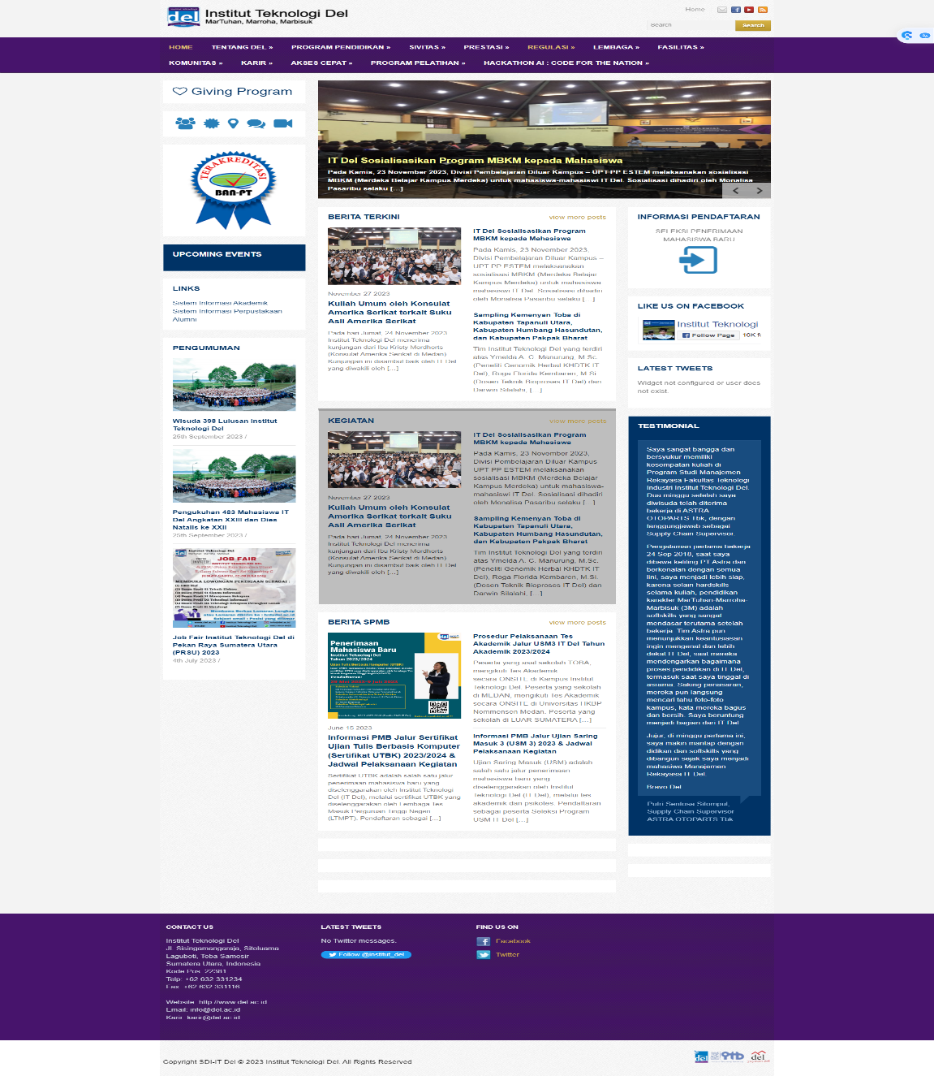

Gambar 1Tampilan Dashboard Lama Web del.ac.id

1. Desain yang dirancang Ulang

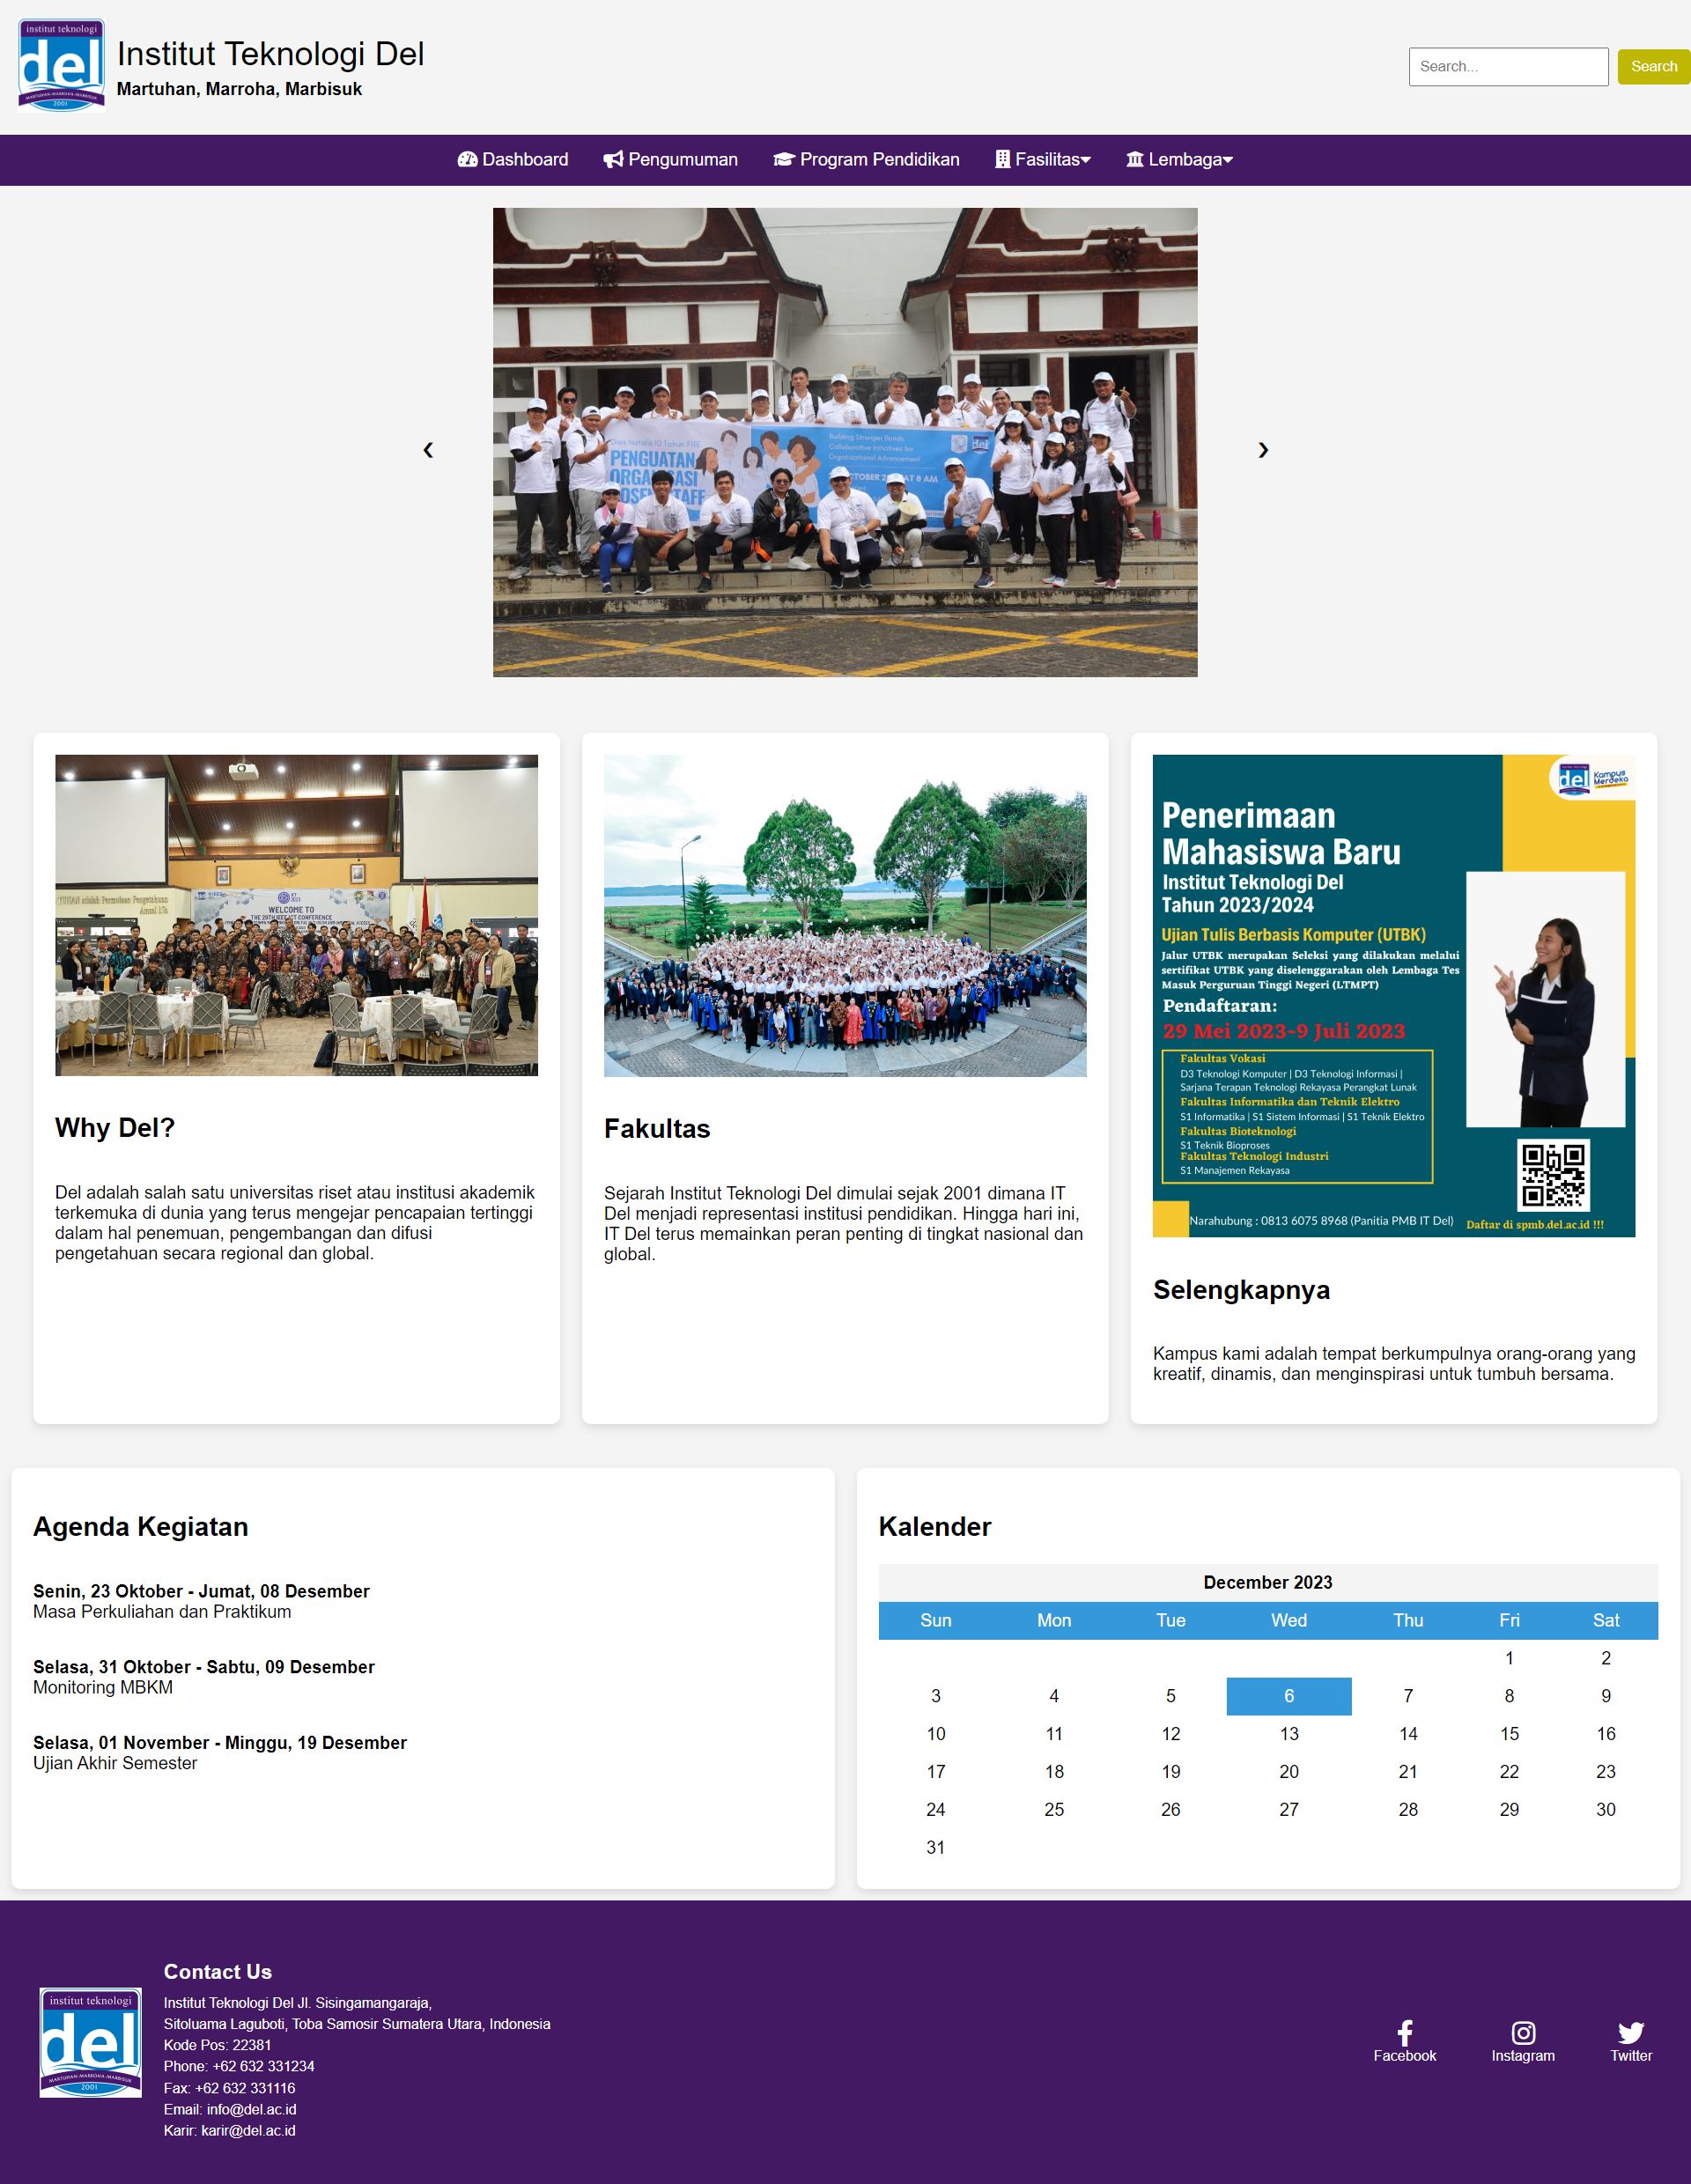

Gambar 2..Tampilan Dashboard yang dibuat kembali

1. Desain Figma

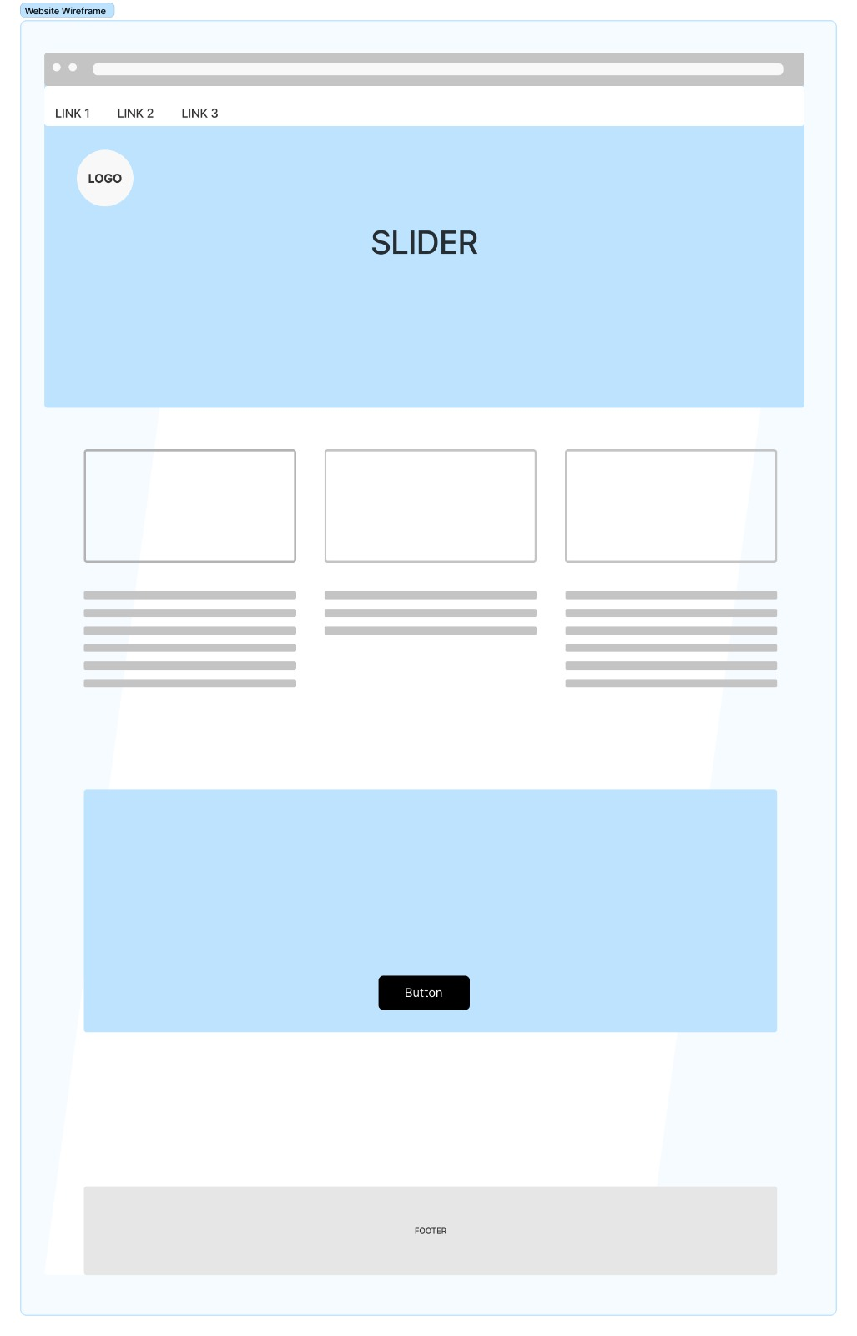

Gambar 3.Desain Dashboard yang dirancang menggunakan FIGMA

Sesuai dengan gambaran perubahan diatas,terdapat perubahan yang sangat signifikan pada halaman user (Dashboard) yaitu conten yang lebih simpel dan sederhana dan tidak terlalu ramai yang dapat menyebabkan kebingunan pada user saat ingin menggunakan website ***del.ac.id.***

### **Pengumuman**

1. Desain Lama

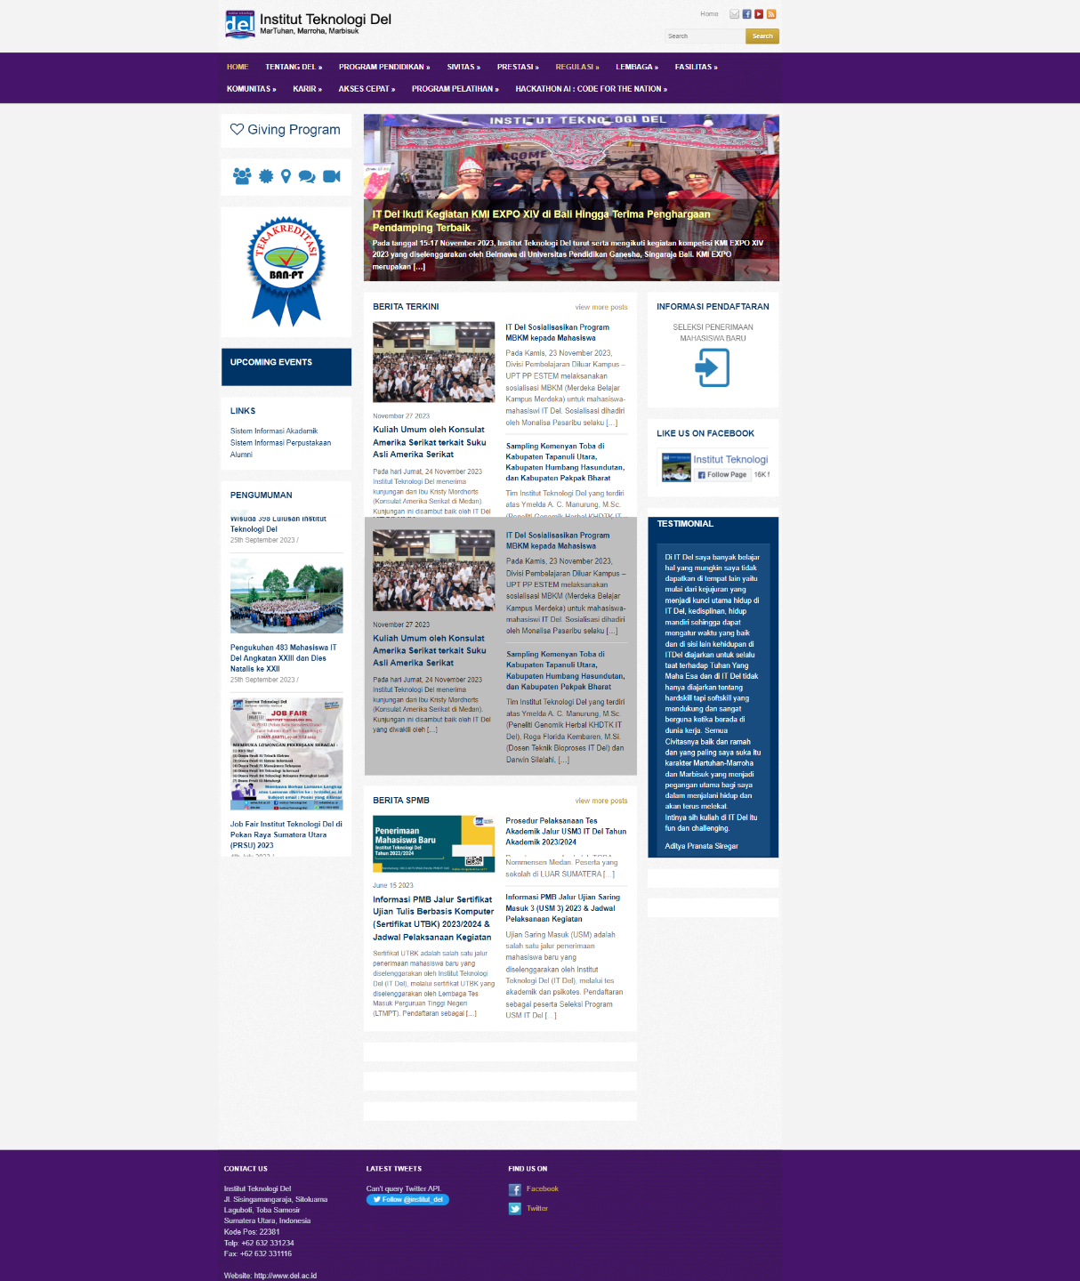

Gambar 4.Tampilan Pengumuman Web del.ac.id

1. Desain yang dirancang ulang

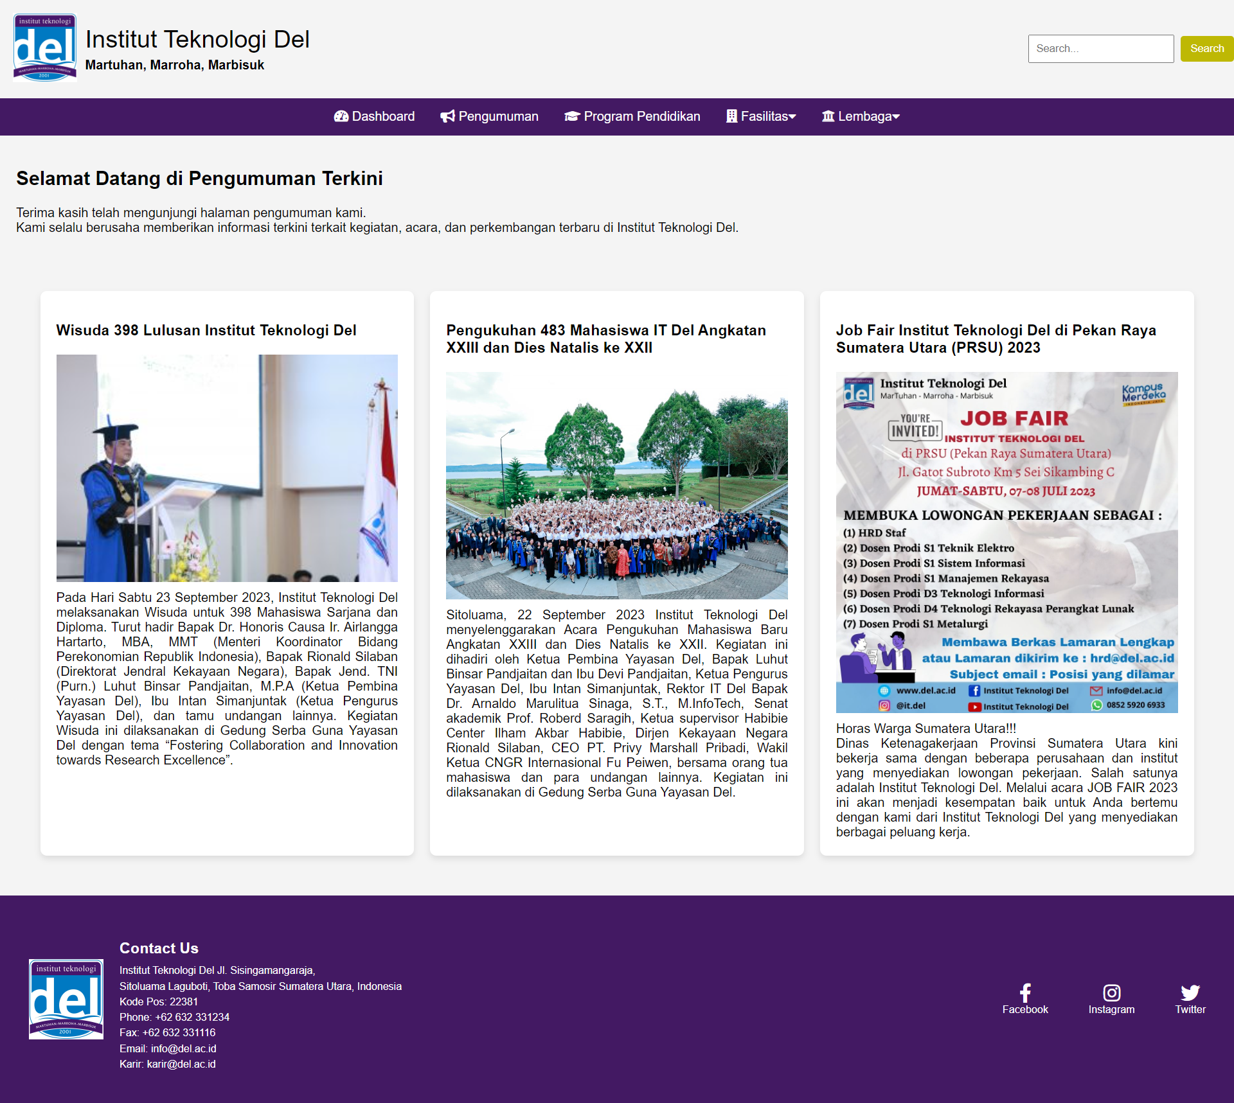

Gambar 5.Tampilan Pengumuman Baru yang di rancang ulang

Perubahan yang telah dilakukan sesuai dengan gambar yang telah diberi yaitu pengumuman diberi 1 halaman sendiri agar lebih mudah untuk mencari tahu apa saja yang terjadi di IT DEL pada web *del.ac.id.* Hal ini mempermudah user mencari tahu informasi yang ingin diketahui.

### **Program Pendidikan**

1. Desain Lama

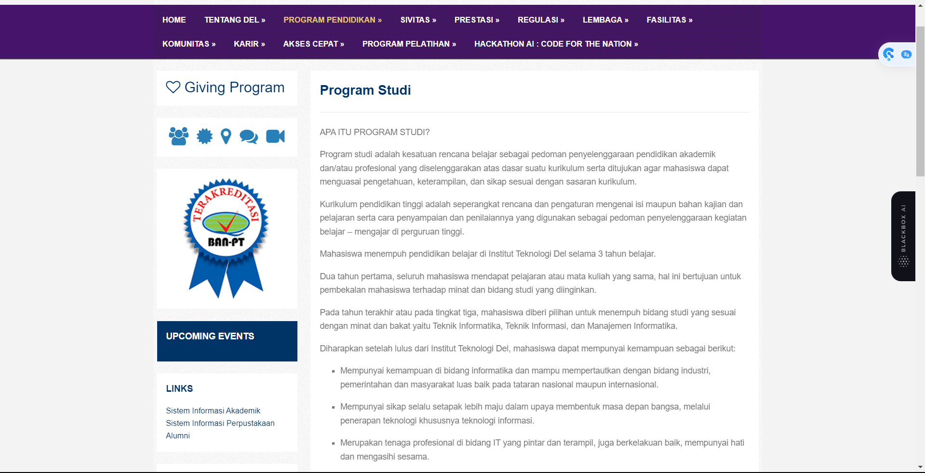

Gambar 6.Tampilan Lama Program Studi web.del.ac.id

1. Desain Dirancang Ulang

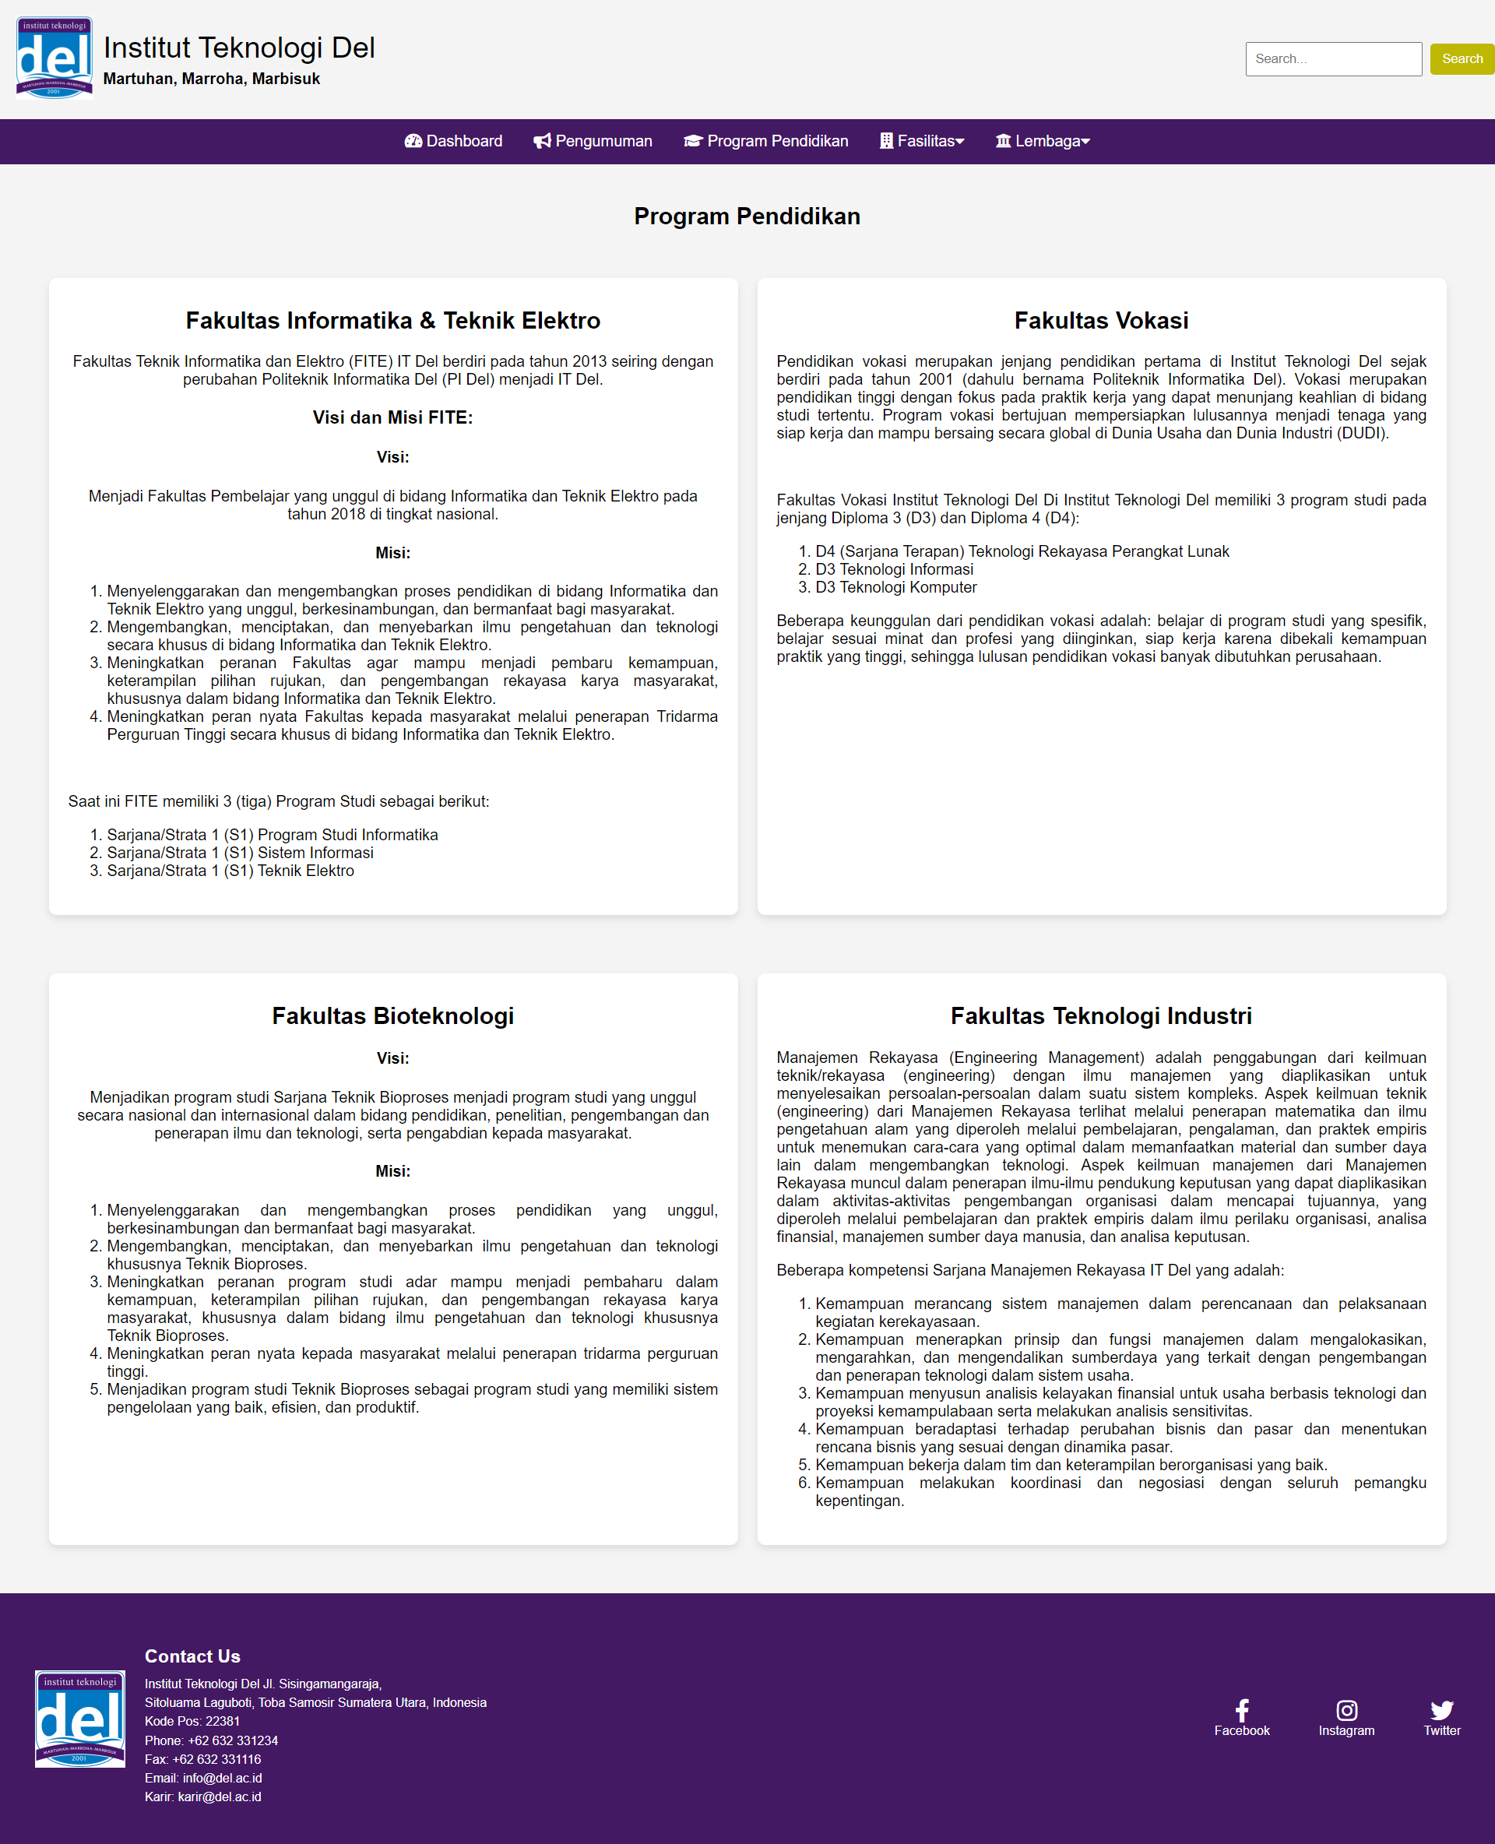

Gambar 7.Tampilan Baru Program Studi Yang Dirancang Ulang

Perubahan yang dilakukan pada Laman Program Pendidikan adalah dengan menyatukan jumlah Program Pendidikan yang ada dalam satu laman,jika ingin melihat deskripsi lengkap dari salah satu Proram Pendidikan dapat mengklik gambar atau nama Program Studi yang tersedia,hal ini mempermudah user mengerti dan membuat laman web lebih sederhana,tidak ramai,dan tidak terlalu rumit

.

### **Lembaga**

1. Desain Lama

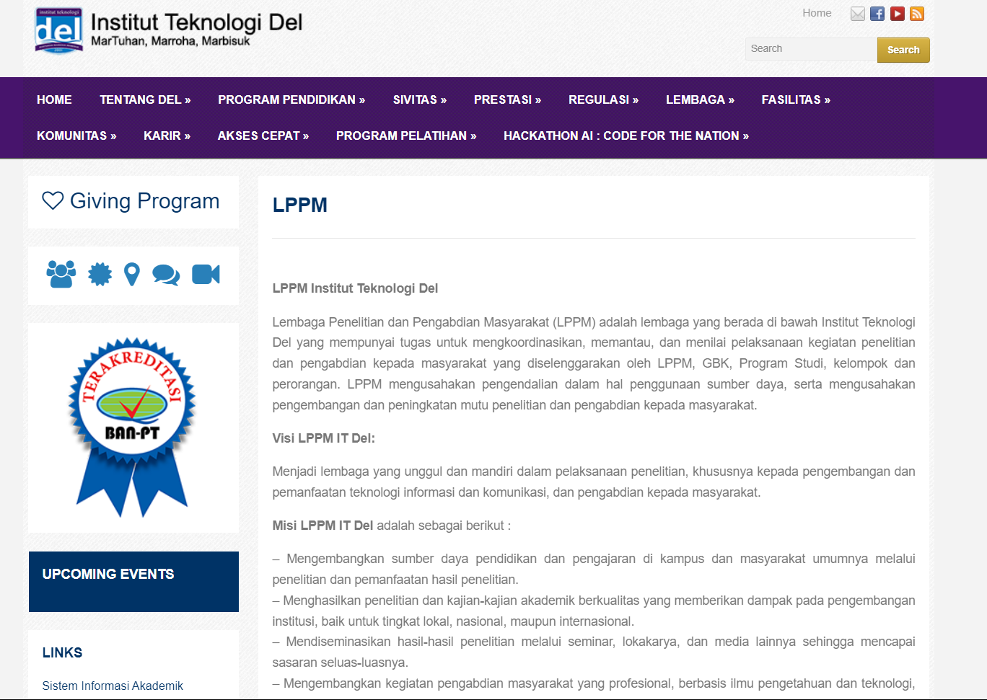

Gambar 8.Tampilan Lama Laman Lembaga web del.ac.id

1. Desain yang dirancang ulang

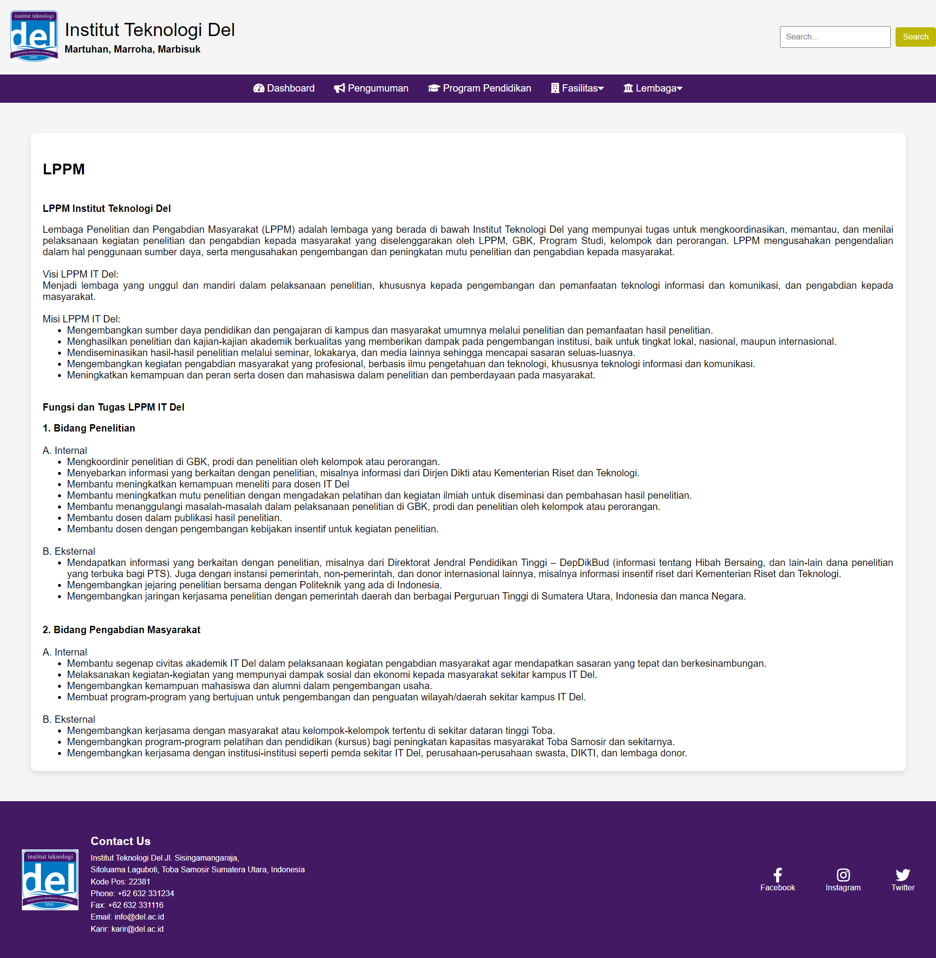

Gambar 9.Tampilan Laman Lembaga yang dirancang ulang

Perubahan yang terjadi pada desain Laman Lembaga ialah tampilan yang disusun lebih rapi dan lebih ter-organisir agar user lebih mudah menemukan informasi yang ingin dicari oleh user yang mengunjungu laman web tersebut.

### **Fasilitas**

1. Desain Lama  
   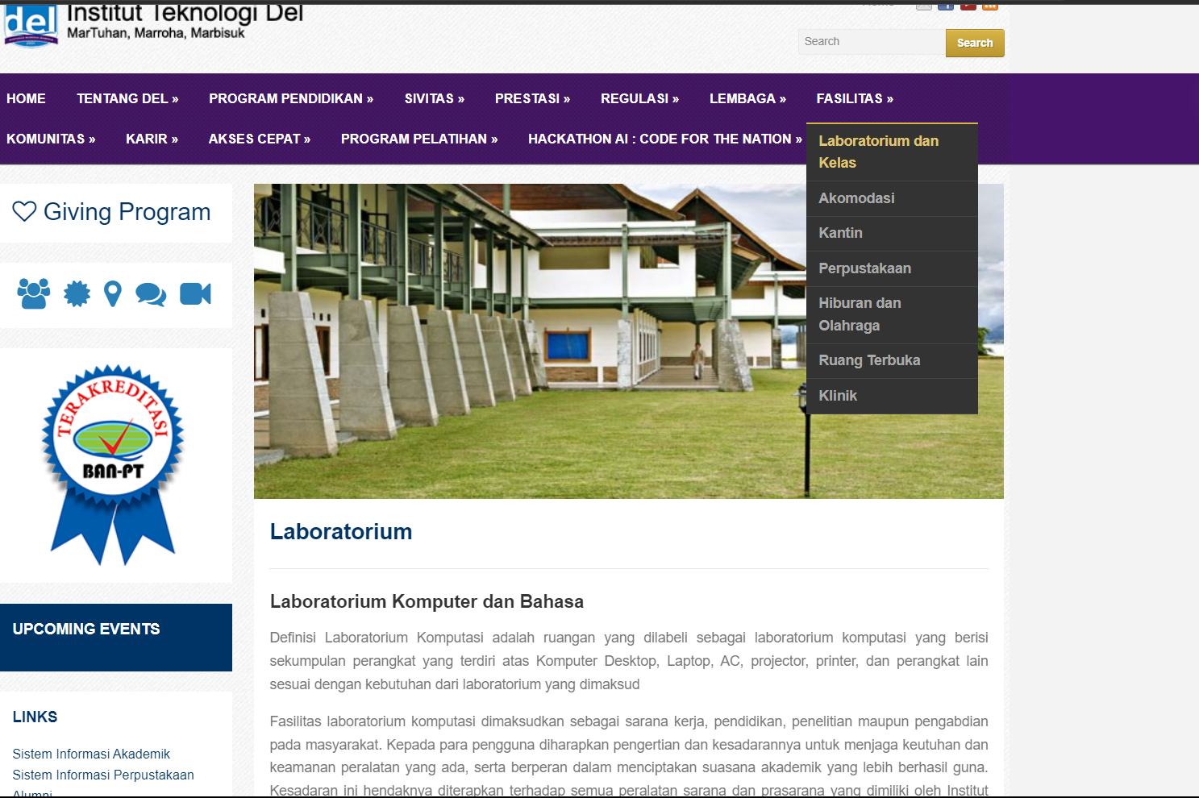

Gambar 10.Tampilan Lama Laman Fasilitas Web del.ac.id

1. 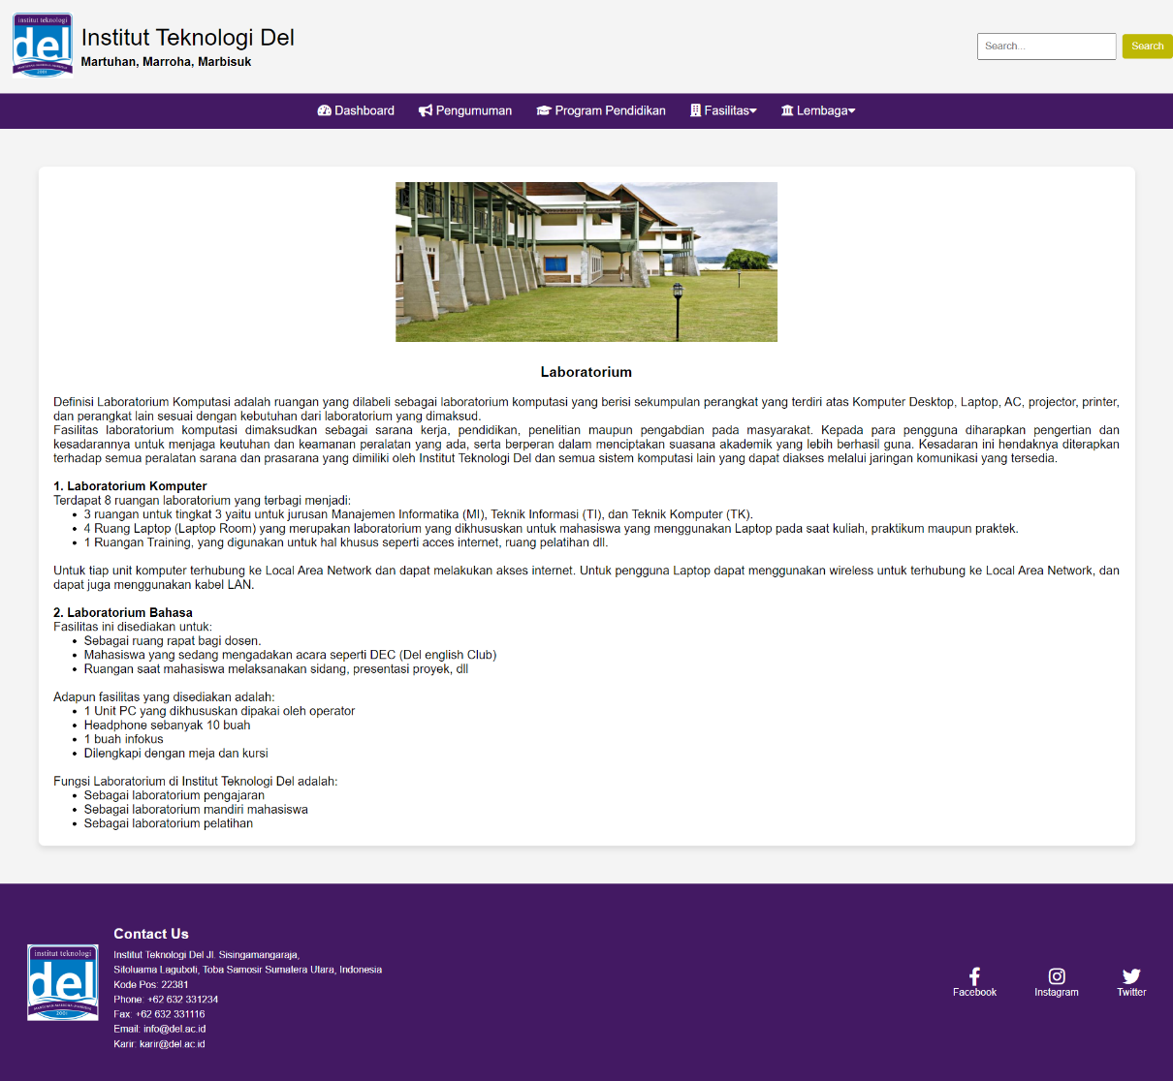Desain yang dirancang ulang

Gambar 11.Tampilan Baru yang dirancang ulang

Pada laman fasilitas ini desain dirancang berbentuk seperti halaman website berita sama seperti laman Pengumuman.Hal ini dilakukan agar user mudah memahami dan mencari informasi tentang fasilitas yang ada di IT DEL,serta desain yang lebih simple tidak membuat user bosan dan kesulitan mencari informasi.

## **Admin Side**

Pada bagian ini akan dijelaskan perubahan tampilan halaman Admin.

### **Dashboard Admin**

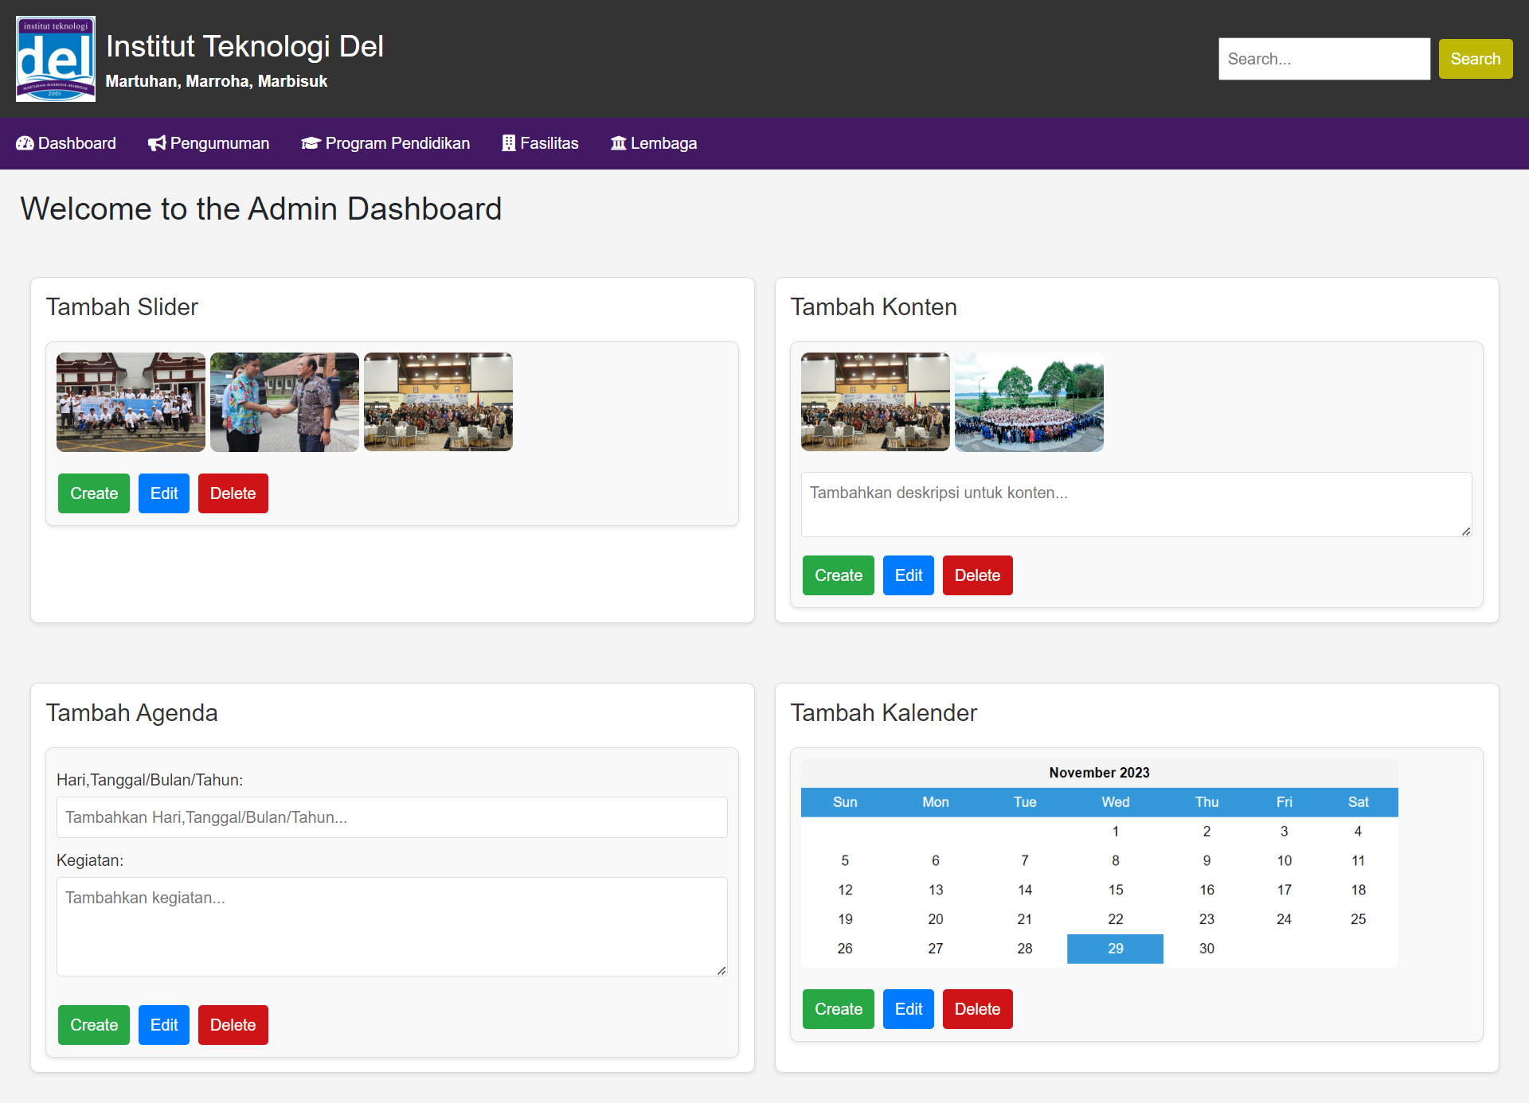

Gambar 12.Tampilan Dashboard Admin

Tampilan admin ini digunakan untuk meng-update segala sesuatu yang ada pada tampilan user side pada laman Dashboard.Laman admin menggunakan CRUD

### **Admin Pengumuman**

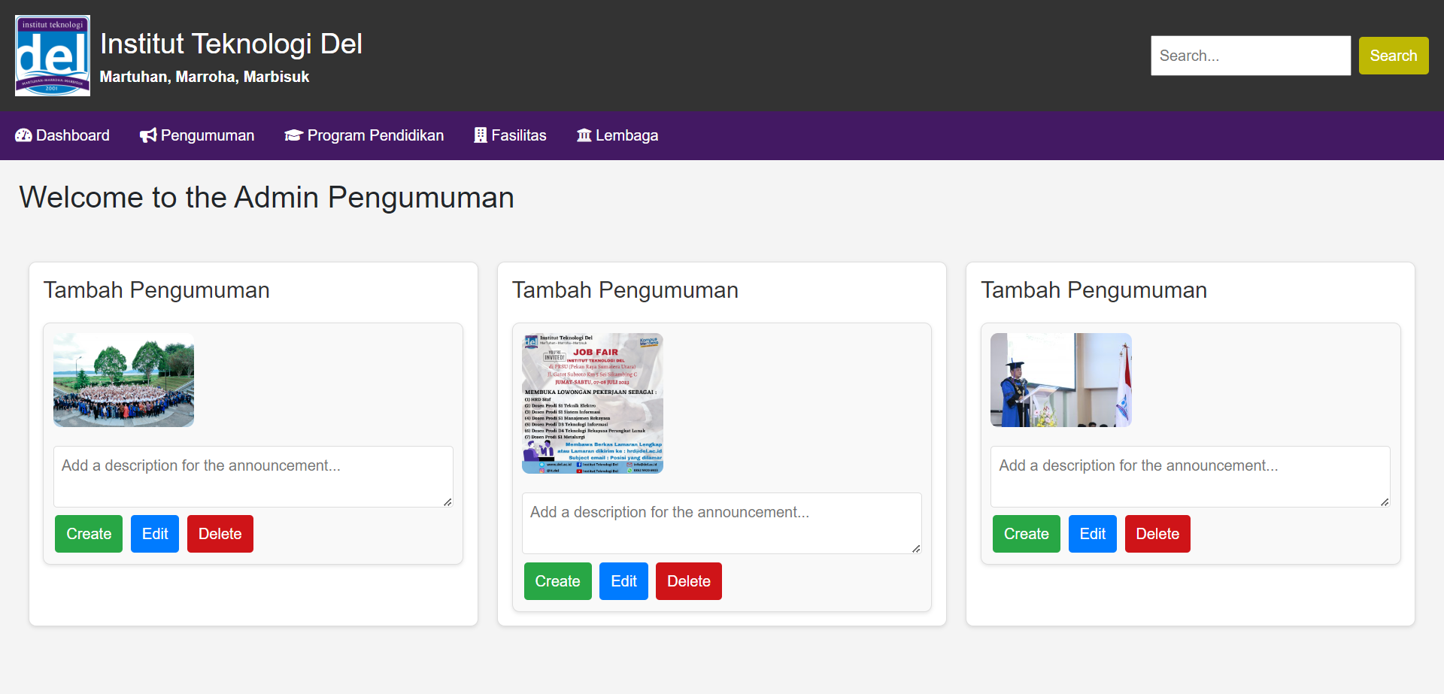

Gambar 13.Tampilan Pengumuman Admin

Tampilan admin ini berfungsi untuk mengupdate informasi yang ada di laman Pengumuman User,mulai dari input gambar,teks berita serta informasi informasi lainnya.

### **Admin Program Pendidikan**

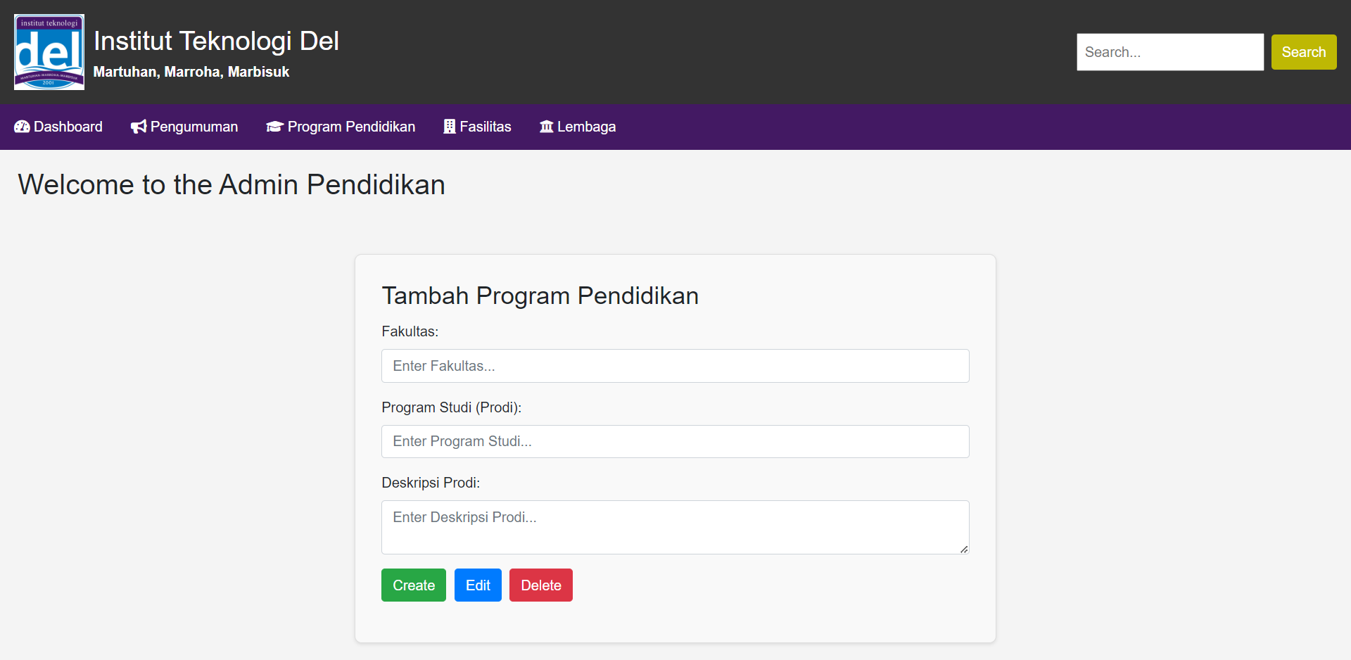

Gambar 14.Tampilan Program Pendidikan Admin

Laman admin Program Pendidikan ini berfungsi untuk mengisi informasi mengenai Program Pendidikan yang ada di IT DEL,hal ini akan tampil dan ter-update di laman User.Laman admin ini menggunakan crud untuk Menambahkan informasi nya.

### **Fasilitas Admin**

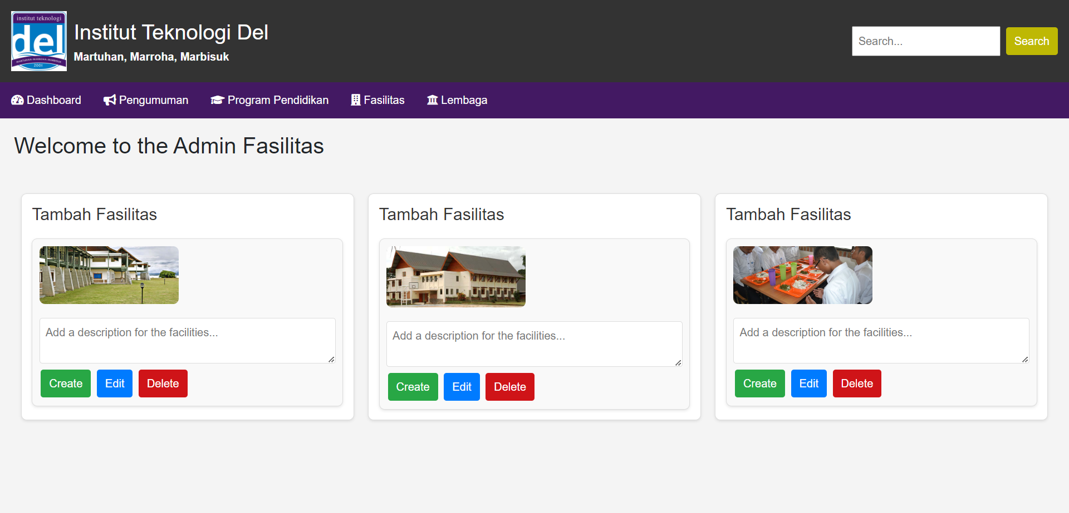

Gambar 15..Tampilan Fasilitas Admin

Laman Admin Fasilitas berfungsi sama seperti halaman admin lainnya yaitu menggunakan crud,dapat menginput gambar data text serta yang lainnya pada laman fasilitas di tampilan user.

### **Lembaga Admin**

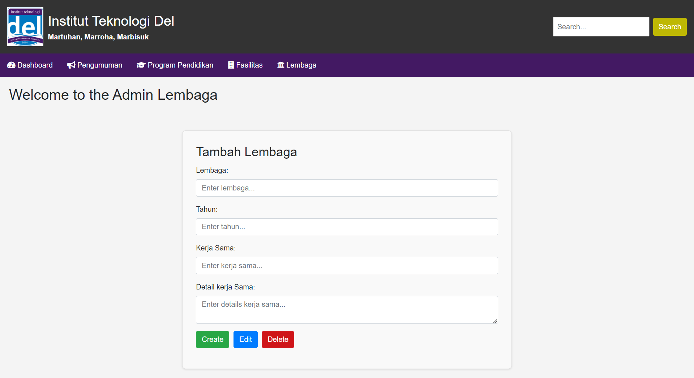

Gambar 16.Tampilan Lembaga Admin

Tidak jauh berbeda dengan laman admin lain,laman Lembaga juga menggunakan CRUD untuk input data informasi tentang Lembaga yang ada di IT DEL,agar user dapat mengetahui informasi tentang Lembaga-lembaga yang ada di IT DEL.